（1）导航栏点击“培训资源”打开二级页面，“培训基地”改为“培训分中心”，对应后台名称也要修改，检查名称更改后功能是否满足要求。

（2）导航栏点击“需求征集”打开二级页面，左侧“需求征集”改为“需求分类”，“通知公告”改为“需求公告”。右侧页面，显示需求模板，提供邮箱、联系电话及表格下载。

打开二级页面时，默认“培训需求”灰色，“需求公告”滚动显示“培训需求”的内容，右侧显示“培训需求”需要提供的表格及下载链接；切换“人才需求”与“技术需求”时，“需求公告”滚动显示对应的内容，右侧页面显示对应的内容。

后台把培训需求、人才需求和技术需求的需求列表和发布需求都放在管理员和超级管理员中

（3）去掉园区和企业用户相应的注册页面，去掉首页和后台的“园企注册”、首页的“重置密码”

园区和企业用户去掉需求发布，职业农民去掉需求发布

管理员和超级管理员去掉“园企审核”“培训审核”“人才审核”“技术审核”

在管理员里，添加园企管理，将园企信息发布移交给管理员来操作。如下红框内，添加园企管理。

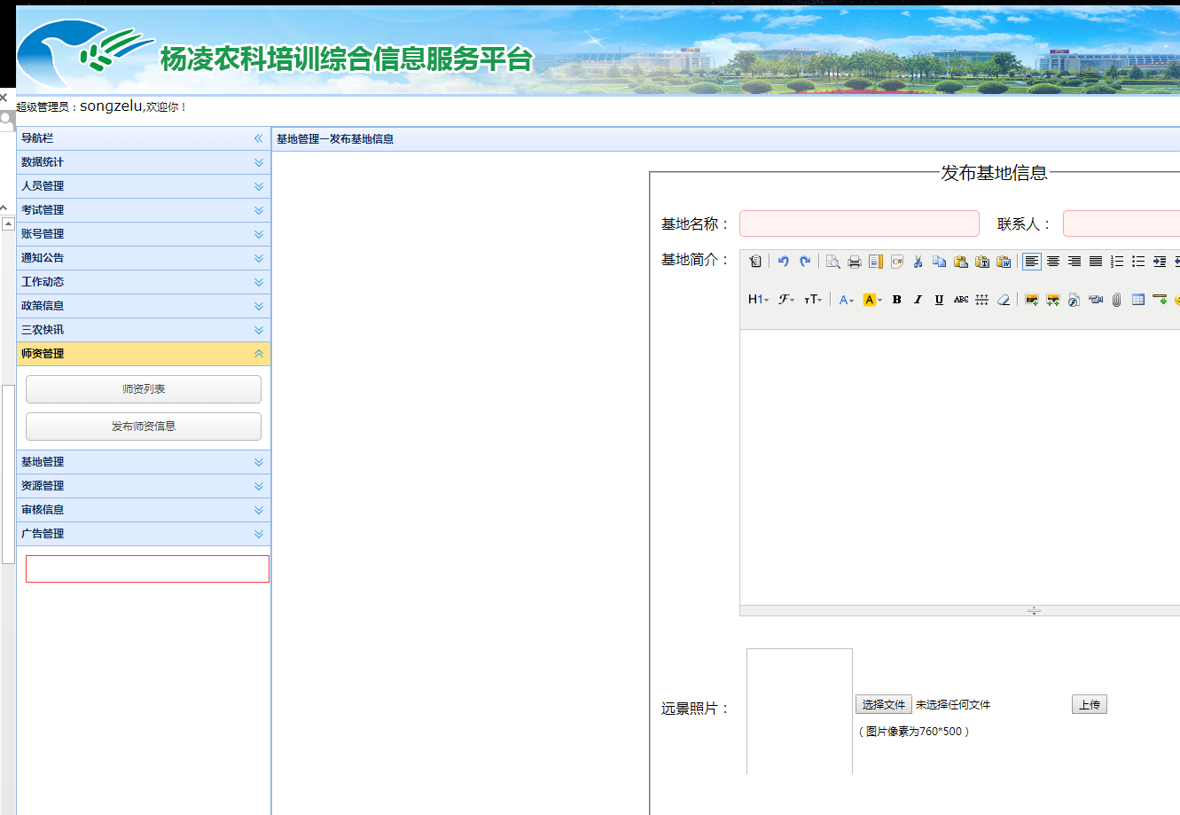

（4）将数据库所有职业农民密码改为身份证号后6位。（用户名不大于6位的重置为123456）

管理员给用户查询密码

（5）首页图片“职业农民技术职称管理系统”改为“杨凌示范区农民技术职称管理系统”；“职业农民在线自测与考试系统”改为“农民技术职称在线自测系统”。

（6）通知公告、工作动态、三农快讯后台添加发布时间及置顶，相应的前台页面有置顶显示图标。

（7）超级管理员、管理员录入获证农民信息，需要保证：同一农民基本信息只保留最新的，各个级别的信息都要保留

（8）超级管理员统计查询结果出来后，可以按照姓名进行二级查询。统计查询结果界面，单击某一条记录打开窗口显示证书中的信息。

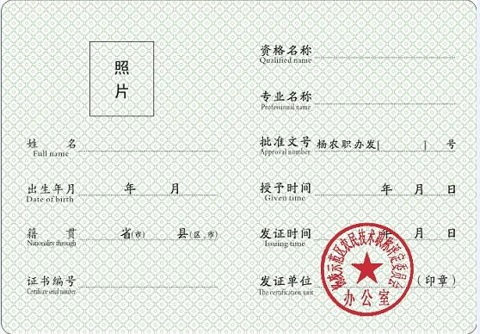

（9）各省查询、陕西省内查询，查询城市有问题

表格

APP 通知公告、工作动态